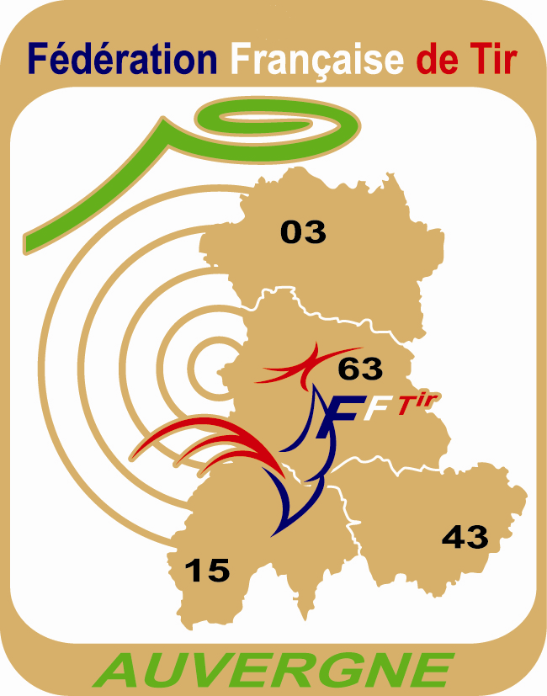

|  |  |  |  |  |  |  |  |
| --- | --- | --- | --- | --- | --- | --- | --- |
| NOM Prénom | **N° Licence**  **OBLIGATOIRE** | Horaires | | **Catégorie** | Discipline (Cara/Pist) | **Montant Engagements** | **Réservation repas**  **samedi midi** |
| 1° choix | **2° choix** |
|  |  |  |  |  |  |  |  |
|  |  |  |  |  |  |  |  |
|  |  |  |  |  |  |  |  |
|  |  |  |  |  |  |  |  |
|  |  |  |  |  |  |  |  |
|  |  |  |  |  |  |  |  |
|  |  |  |  |  |  |  |  |
|  |  |  |  |  |  |  |  |
|  |  |  |  |  |  |  |  |
|  |  |  |  |  |  |  |  |
|  |  |  |  |  |  |  |  |
|  |  |  |  |  |  |  |  |
|  |  |  |  |  |  |  |  |
|  |  |  |  |  |  |  |  |
|  |  |  |  |  |  |  |  |
|  |  |  |  |  |  |  |  |
|  |  |  |  |  |  |  |  |
|  |  |  |  |  |  |  |  |
|  |  |  |  |  |  |  |  |
|  |  |  |  |  |  |  |  |
| **Montant total à régler par chèque bancaire à l’ordre de :  U.S.I. Tir** | | | | | | **€** | **Total :** |

#### CHALLENGE ECOLES DE TIR

#### - CARABINE - PISTOLET - .

#### Lieu et dates: ISSOIRE, le 3 juillet 2021

**S1 :** Samedi à 10 h 30

**S2 :** Samedi à 14 h 00

**S3 :** Samedi à 15 h 30

**S4 :** Samedi à 17 h 00

**Les tirs s'effectueront sur cibles électroniques.**

Indiquer pour les horaires choisis : S… (2 choix obligatoires)

Mme MONTEIL Danièle

**6, chemin de rande**

**63500 BERGONNE**

** 04 73 55 03 54**  
**  admonteil@live.fr**

**Possibilité de repas sur place à midi (15€/personne). Réservation et règlement obligatoire avant la compétition.**

Fiche d’engagements à retourner

dûment complétée à :

**Avant le 23 juin 2021**

**Montant des engagements**

**30 coups = 6 €**

**40 coups = 8 €**

**Coordonnées du responsable du Club :**

Nom Prénom :_____________________

_________________________________

Adresse mail _____________________

_________________________________

Tel :_ ____________________________

**YF : 8/10/2007**

# **LIGUE RÉGIONALE D’AUVERGNE DE LA FEDERATION FRANCAISE DE TIR**

Siège social: PEIGE 03380 ARCHIGNAT

Association déclarée à la Préfecture du Clermont-Ferrand sous le N° 10952

#### FICHE D’ENGAGEMENTS

**CLUB : ________________________________________________________________**